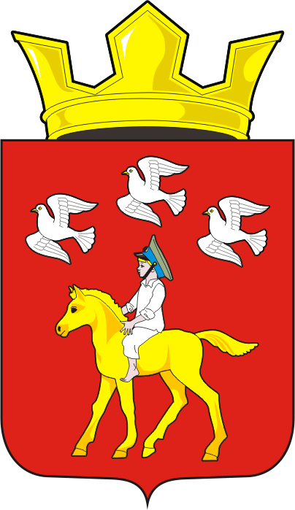
СОВЕТ ДЕПУТАТОВ муниципального образования ЧЕРКАСский сельсовет Саракташского района оренбургской области третий созыв
Р Е Ш Е Н И Е
двадцать первого заседания Совета депутатов Черкасского сельсовета третьего созыва
№ 104 с. Черкассы от 15 декабря 2017 года
Об избрании главы муниципального образования
Черкасский сельсовет Саракташского района Оренбургской области

В соответствии со статьей 36 Федерального закона от 06.10.2003 года № 131-ФЗ «Об общих принципах организации местного самоуправления в Российской Федерации», статьей 16 Закона Оренбургской области от 21 февраля 1996 года «Об организации местного самоуправления в Оренбургской области», статьей 26 Устава муниципального образования Черкасский сельсовет, руководствуясь Положением «О порядке избрания главы муниципального образования Черкасский сельсовет Саракташского района из числа кандидатов, представленных конкурсной комиссией по результатам конкурса», утвержденным решением Совета депутатов муниципального образования Черкасский сельсовет от 21 сентября 2015 года № 4,
Совет депутатов муниципального образования Черкасский сельсовет
РЕШИЛ:
- Избрать Кучугурову Татьяну Васильевну главой муниципального образования Черкасский сельсовет Саракташского района Оренбургской области по результатам открытого голосования.
- Установить, что настоящее решение вступает в силу со дня принятия и подлежит официальному опубликованию в районной газете «Пульс дня».

Глава сельсовета, председатель
Совета депутатов сельсовета Т.В.Кучугурова

Разослано: администрации муниципального образования Черкасский сельсовет, прокуратуре района, в дело.

